Proyecto Final
Proyecto: Gestión de tickets de soporte técnico
Estudiante: Carlos Daniel Moran Cac
Curso: Análisis de Sistemas

1. Planteamiento del problema y alcance
En muchas áreas de soporte técnico los reportes de problemas se manejan por mensajes sueltos, llamadas o correos sin un orden claro. Esto provoca que algunos casos se atiendan tarde, que no se sepa quién está trabajando un ticket y que al final no quede una descripción formal de la solución aplicada. Por eso se desarrolló un sistema sencillo de mesa de ayuda usando n8n, con el objetivo de registrar solicitudes, priorizarlas, darles seguimiento y cerrarlas con evidencia básica.
El sistema está pensado para un entorno local o académico, donde se necesita demostrar automatización de procesos sin construir una aplicación completa desde cero. La idea principal es que el usuario pueda crear un ticket desde un formulario, que este se guarde en una base de datos, que se clasifique con una prioridad inicial y que el encargado pueda administrarlo desde un dashboard.

Alcance del proyecto
- Registro de tickets con nombre, correo y descripción del problema.
- Validación de datos obligatorios antes de guardar la solicitud.
- Asignación automática de prioridad: baja, media o alta.
- Almacenamiento de tickets en una tabla MySQL.
- Notificación por correo cuando el ticket se registra y cuando se resuelve.
- Dashboard para ver métricas, filtrar tickets, asignar técnico visual y cambiar estados.
- Cierre del ticket con descripción de la solución.
- Generación de reporte técnico para guardar como PDF desde el navegador.

Límites del proyecto
La asignación de técnicos es solamente visual. Esto quiere decir que no existe una tabla de técnicos ni un historial formal de asignaciones en la base de datos. Se usaron cuatro opciones fijas: Técnico 1, Técnico 2, Técnico 3 y Técnico 4. También se debe tomar en cuenta que el sistema no tiene login de usuarios ni roles avanzados, porque el enfoque del proyecto está en la automatización de tickets y no en seguridad de usuarios.

2. Arquitectura local del sistema
La arquitectura se construyó con componentes simples. n8n funciona como el centro del sistema, ya que recibe las solicitudes, ejecuta validaciones, consulta o actualiza la base de datos y responde al navegador con formularios o dashboards. La base de datos MySQL guarda la información permanente de los tickets. Gmail se usa para enviar avisos al usuario y al encargado del sistema.
Componente | Función dentro del sistema
n8n | Orquesta los workflows, recibe webhooks, ejecuta consultas SQL, genera HTML y envía correos.
MySQL | Guarda los tickets, estados, prioridades, solución y fecha de resolución.
Gmail | Envía correos de confirmación y resolución a los usuarios.
Navegador web | Muestra el formulario de creación, el dashboard y permite guardar reportes como PDF.
LocalStorage | Guarda de forma local la asignación visual de técnicos en el navegador.

Flujo general de la solución
- El usuario entra al formulario de tickets y llena sus datos.
- El workflow de ingesta valida la información recibida.
- Si la información está correcta, se guarda el ticket en MySQL con estado Pendiente.
- El sistema asigna una prioridad según palabras clave del problema.
- El dashboard consulta la base de datos y muestra los tickets ordenados.
- Desde el dashboard se pasa un ticket de Pendiente a En proceso.
- Al solucionar el caso, se cierra el ticket con una descripción técnica.
- El sistema envía correo de resolución y permite generar el reporte PDF.
La arquitectura es local y sencilla, pero permite mostrar un proceso completo de soporte técnico: entrada, procesamiento, seguimiento, cierre y documentación.

3. Modelo de datos
El proyecto utiliza una tabla principal llamada tickets. Esta tabla contiene la información necesaria para registrar la solicitud, conocer su estado y documentar el cierre. No se creó una tabla de técnicos porque la asignación de técnicos fue definida como una función visual y no como un registro permanente.
Campo | Descripción | Ejemplo
id | Identificador único del ticket. Sirve para consultar, actualizar y generar reportes. | 15
nombre | Nombre de la persona que reporta el problema. | Carlos Moran
correo | Correo electrónico del solicitante. Se usa para enviar confirmaciones. | usuario@correo.com
problema | Descripción del incidente o solicitud. | No puedo ingresar al sistema.
estado | Estado actual del ticket. Puede ser Pendiente, En proceso, Terminado o Rechazado. | En proceso
fecha | Fecha en que se registró el ticket. | 2026-06-03 10:15:00
prioridad | Nivel asignado según palabras clave: Alta, Media o Baja. | Alta
solucion | Descripción de la solución aplicada al cerrar el ticket. | Se restableció acceso y se validó ingreso.
fecha_resolucion | Fecha en que el ticket fue cerrado. | 2026-06-03 11:40:00

Prioridad automática
La prioridad se obtiene revisando el texto escrito en la descripción del problema. Si el texto contiene palabras como “urgente”, “caído”, “sin servicio”, “servidor”, “base de datos” o “error 500”, el sistema marca el ticket como prioridad Alta. Si contiene palabras como “lento”, “intermitente”, “correo”, “impresora”, “login”, “VPN” o “sistema”, se marca como Media. Cuando no se encuentra ninguna palabra importante, se clasifica como Baja.

4. Descripción de workflows

4.1 Workflow: HelpDesk - Ingesta corregido
Este workflow se encarga de recibir y registrar las solicitudes de soporte. También genera el formulario web que utiliza el usuario final para enviar un ticket.

Nodo | Descripción
Formulario Ticket | Webhook GET que publica la página del formulario para crear tickets.
HTML Formulario Ticket | Genera el HTML, CSS y JavaScript del formulario. Incluye los campos de nombre, correo y problema.
Responder Formulario Ticket | Devuelve el formulario al navegador para que el usuario pueda verlo.
Recibe Formulario | Webhook POST que recibe los datos enviados por el formulario.
If | Valida que nombre, correo y problema no estén vacíos. Esta validación evita registros incompletos.
Edit Fields1 | Prepara los datos correctos, limpia espacios, convierte el correo a minúsculas y asigna estado Pendiente.
Edit Fields | Prepara los datos de error cuando el formulario viene incompleto.
Inserta RECIBIDO | Guarda en MySQL los tickets válidos con su prioridad calculada.
Inserta RECHAZADO | Guarda un registro con estado Rechazado cuando faltan datos obligatorios.
Envia GMAILTiket Recibido | Envía al usuario un correo confirmando que el ticket fue recibido.
Respuesta Ticket Registrado | Devuelve una respuesta JSON indicando que el ticket fue creado correctamente.
Respuesta Ticket Rechazado | Devuelve una respuesta de error cuando el usuario no completó los datos necesarios.

4.2 Workflow: HelpDesk2 - Procesamiento corregido
Este workflow controla el avance de los tickets. Incluye una revisión programada, el cambio manual a En proceso y el cierre del ticket con solución. Es el workflow que conecta las acciones del dashboard con la base de datos.
Nodo | Descripción
Schedule Trigger | Ejecuta una revisión periódica de tickets pendientes.
Consulta Tickets pendientes | Busca tickets con estado Pendiente, ordenados por prioridad y fecha.
If | Comprueba si existe un ticket pendiente para notificar.
Send a message | Envía un correo interno indicando que hay un ticket pendiente para revisar.
Mantener pendiente para dashboard | Evita que el proceso automático cambie el estado. El cambio a En proceso queda controlado desde el dashboard.
Webhook tomar ticket | Recibe desde el dashboard la orden de tomar un ticket.
Extraer ticket a tomar | Obtiene el ID del ticket enviado por la URL y valida que sea un número correcto.
SQL Tomar ticket | Actualiza el estado en MySQL de Pendiente a En proceso.
Responder tomar ticket | Responde al dashboard confirmando que el ticket fue pasado a En proceso.
Webhook cerrar | Recibe la solicitud de cierre del ticket desde el dashboard.
Extraer query params | Extrae el ID del ticket y la descripción de la solución. También valida longitud mínima.
SQL Actualizar ticket | Cambia el estado a Terminado, guarda la solución y registra la fecha de resolución.
SQL Datos ticket | Consulta los datos actualizados para usarlos en el correo final.
Armar datos email | Organiza la información que será enviada al usuario.
Email resolucion | Envía un correo al usuario indicando que el ticket ya fue resuelto.
Respond to Webhook | Responde al dashboard que el cierre fue realizado correctamente.

4.3 Workflow: HelpDesk2 - Dashboard profesional
Este workflow genera el panel de administración. Desde aquí se puede ver el listado de tickets, aplicar filtros, asignar un técnico de forma visual, cambiar estados y generar el reporte técnico.
Nodo | Descripción
Webhook | Publica la ruta del dashboard para abrirlo desde el navegador.
Execute a SQL query | Consulta todos los tickets de MySQL y los ordena por prioridad y fecha.
Edit Fields | Prepara la información para que pueda ser usada en el nodo de código.
Code in JavaScript | Genera el dashboard completo en HTML, CSS y JavaScript. Este nodo contiene la tabla de tickets, métricas, filtros, botones de acción, asignación visual de técnicos y el reporte imprimible para PDF.
Respond to Webhook | Devuelve el dashboard al navegador como página web.

Funciones principales del dashboard
- Mostrar total de tickets, pendientes, en proceso, terminados y de alta prioridad.
- Filtrar por texto, estado y prioridad.
- Seleccionar Técnico 1, Técnico 2, Técnico 3 o Técnico 4.
- Pasar tickets de Pendiente a En proceso.
- Cerrar tickets con una descripción de solución.
- Generar un reporte técnico profesional para guardar como PDF.

5. Manejo de errores y bitácora
El sistema maneja errores principalmente desde las validaciones de los workflows y desde las respuestas que se envían al navegador. No se implementó una tabla específica de bitácora, pero n8n permite revisar las ejecuciones de cada workflow, lo cual sirve como historial técnico para saber si un nodo falló y en qué parte ocurrió el problema.
Situación | Manejo aplicado
Formulario incompleto | El nodo If detecta campos vacíos y devuelve una respuesta de error.
Ticket sin ID válido | Los nodos de código validan que el ID sea numérico antes de actualizar la base de datos.
Solución demasiado corta | El cierre del ticket exige una descripción mínima para evitar cierres sin explicación.
Error en base de datos | n8n marca la ejecución como fallida y permite revisar el nodo exacto donde ocurrió.
Correo no enviado | La ejecución queda registrada en n8n y se puede revisar la configuración de credenciales Gmail.

Bitácora disponible en n8n
Para revisar la bitácora se puede entrar al historial de ejecuciones del workflow. Ahí se observa la hora de ejecución, el estado, los datos de entrada y salida de cada nodo. Esta información es útil para comprobar que el ticket fue recibido, guardado, actualizado o cerrado.
Una mejora futura sería crear una tabla llamada ticket_logs, donde se guarden acciones como “creado”, “tomado”, “cerrado” y “correo enviado”. Para este proyecto no se implementó porque el alcance solicitado se cubre con la tabla de tickets y el historial interno de n8n.

6. Consideraciones de seguridad
Aunque el proyecto funciona en un entorno controlado, se tomaron algunas consideraciones básicas para evitar errores comunes. La más importante es validar los datos recibidos antes de insertarlos o actualizarlos. También se evita mostrar directamente texto sin limpieza en el dashboard, ya que los datos vienen de usuarios.

Aspecto | Consideración
Validación de entrada | El sistema revisa campos obligatorios y valida IDs antes de ejecutar actualizaciones.
Datos sensibles | El formulario indica que no se deben ingresar contraseñas ni información sensible.
Credenciales | Las credenciales de MySQL y Gmail se manejan desde n8n, no dentro del HTML del dashboard.
Acceso al dashboard | En una implementación real se recomienda proteger la ruta con autenticación o red interna.
Asignación de técnicos | Es visual y local; no debe considerarse como dato oficial de auditoría.
Reporte PDF | El reporte se genera desde el navegador con los datos del ticket seleccionado.

Recomendaciones para producción
- Agregar login para el dashboard.
- Limitar el acceso a los webhooks de administración.
- Usar HTTPS si el sistema se publica fuera de la red local.
- Crear una bitácora formal en base de datos.
- Separar roles de usuario, técnico y administrador.
- Evitar enviar información sensible por correo.

7. Evidencia de pruebas
Las pruebas se realizaron revisando el flujo completo: creación del ticket, almacenamiento en base de datos, consulta desde dashboard, cambio de estado, cierre y generación del reporte. Para la entrega se pueden agregar capturas de pantalla del formulario, dashboard, correo recibido y reporte PDF.
Prueba | Resultado esperado | Resultado obtenido
Enviar formulario completo | El ticket se guarda en MySQL con estado Pendiente. | Correcto. El sistema responde que el ticket fue registrado.
Enviar formulario incompleto | El sistema rechaza la solicitud y muestra error. | Correcto. Se valida que los campos obligatorios no estén vacíos.
Crear ticket con palabras críticas | La prioridad debe quedar como Alta. | Correcto. Palabras como “servidor caído” asignan prioridad Alta.
Crear ticket con problema normal | La prioridad debe quedar como Media o Baja según el texto. | Correcto. El sistema clasifica según palabras clave.
Pasar ticket a En proceso | El estado cambia en la base de datos. | Correcto. El dashboard actualiza el estado usando el webhook tomar-ticket.
Cerrar ticket con solución | El ticket queda Terminado, con solución y fecha de cierre. | Correcto. La información queda guardada en MySQL.
Generar reporte PDF | El navegador muestra el reporte listo para guardar como PDF. | Correcto. Se genera un reporte con información del ticket seleccionado.

Capturas
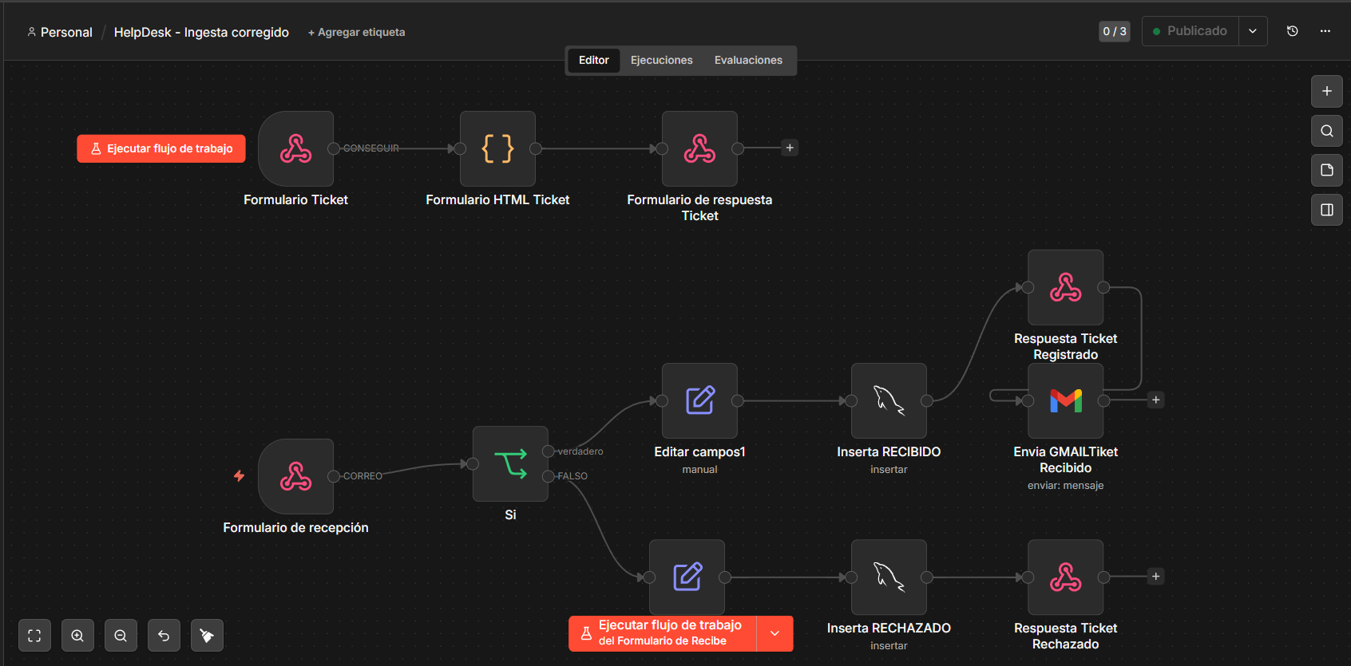
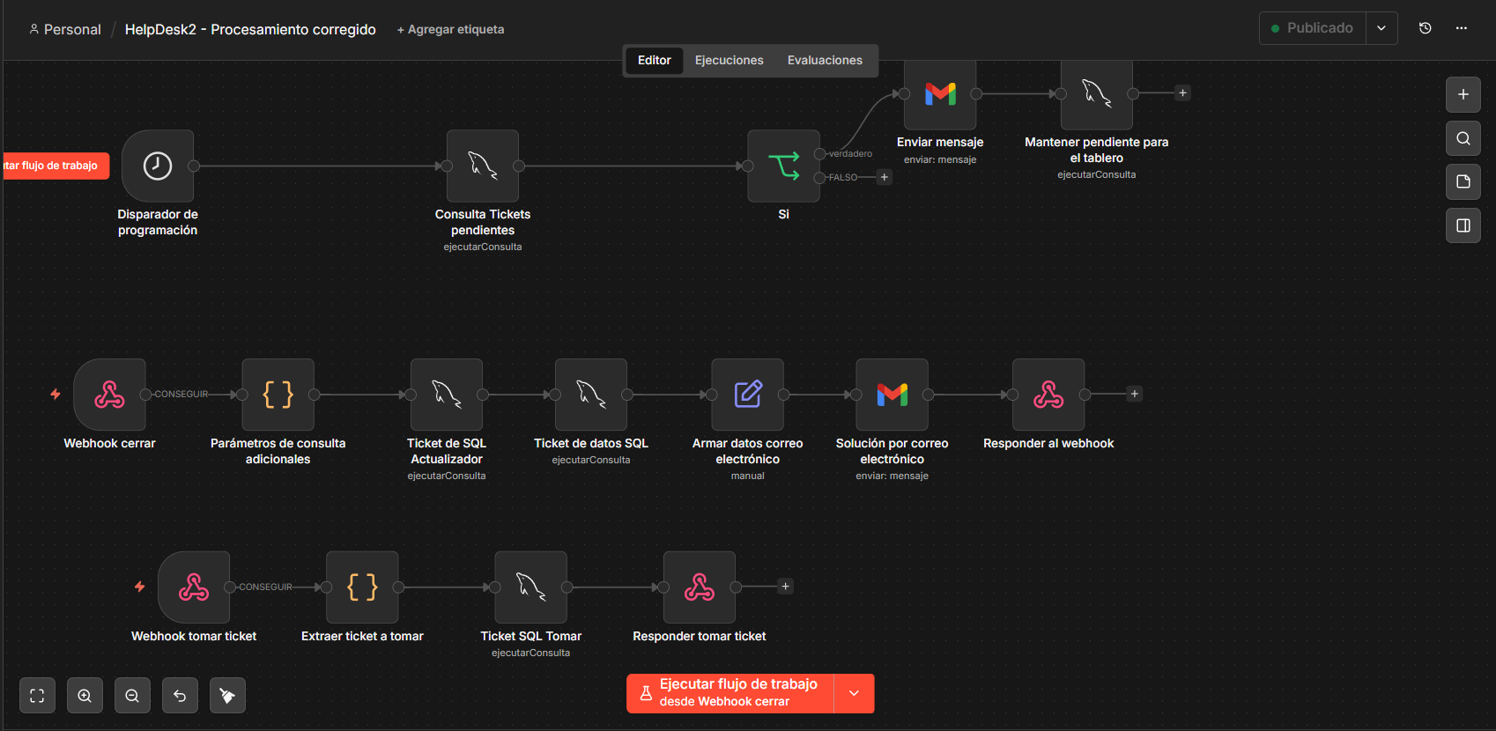
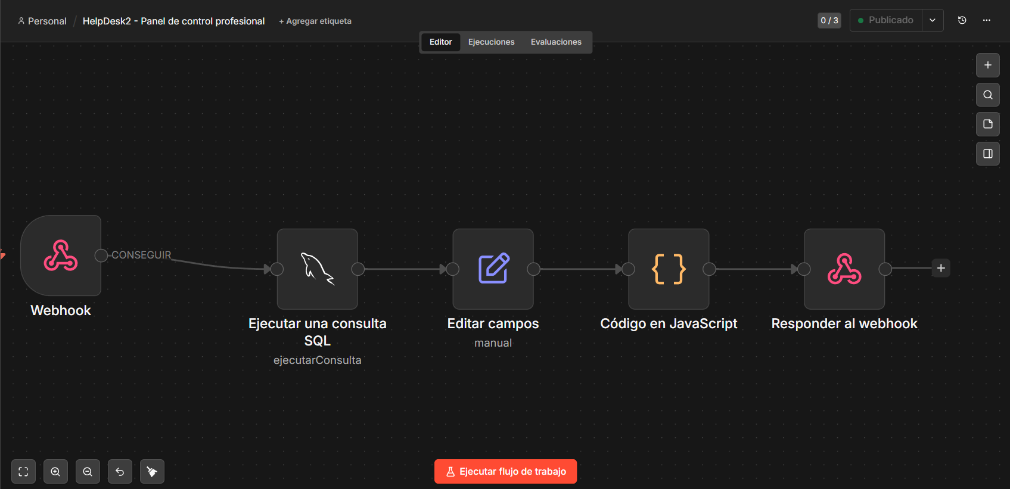
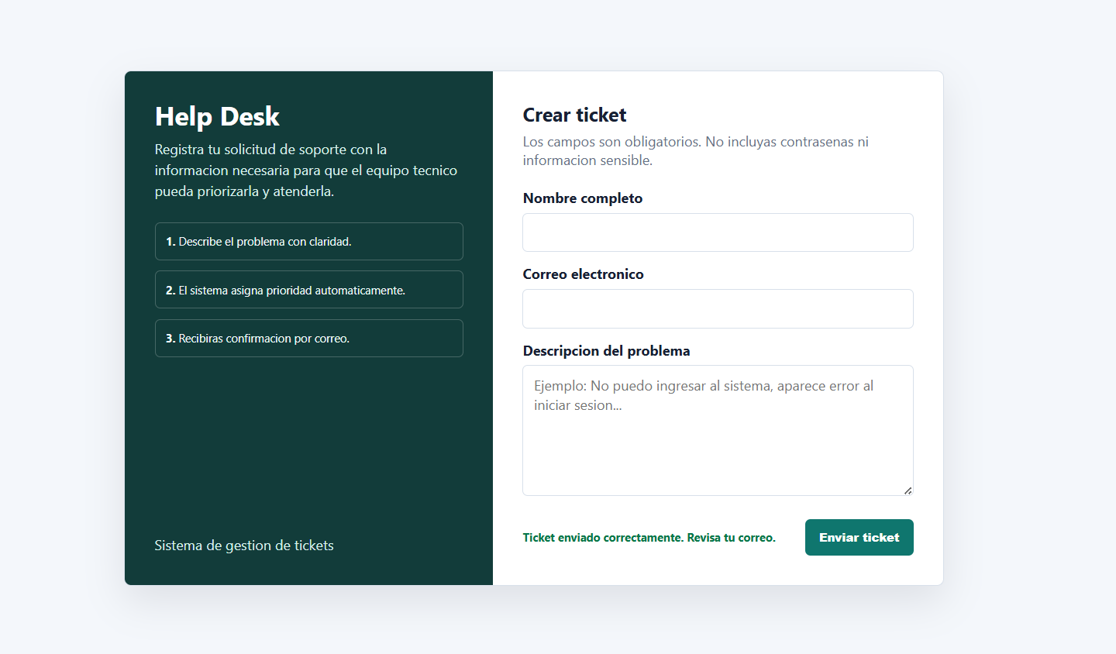
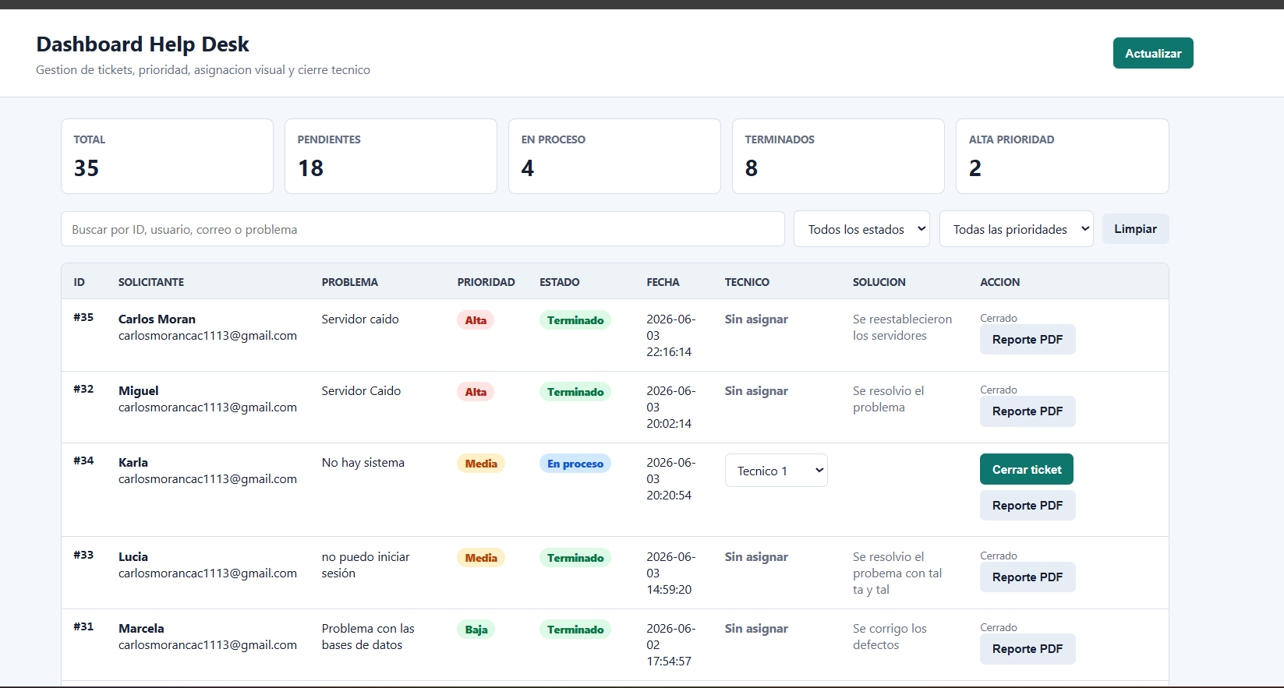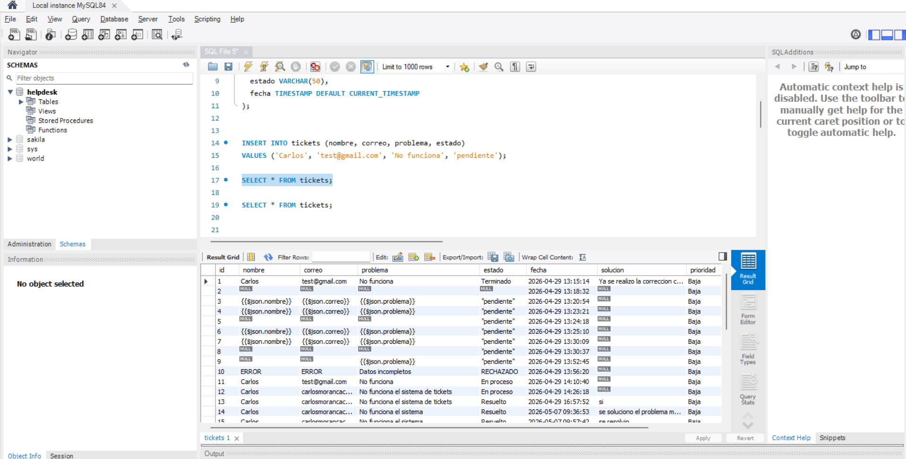

8. Conclusión
El proyecto cumple con el objetivo de automatizar un proceso básico de mesa de ayuda usando n8n. La solución permite registrar tickets, clasificarlos por prioridad, guardarlos en una base de datos, administrarlos desde un dashboard y cerrar los casos con una solución documentada. También se integran correos automáticos para mantener informado al usuario.
Una parte importante del proyecto es que el dashboard centraliza el trabajo del encargado de soporte. Desde una sola pantalla se pueden filtrar tickets, seleccionar un técnico de forma visual, cambiar estados y generar un reporte. Aunque el sistema no tiene todas las funciones de una plataforma profesional de help desk, sí demuestra claramente el flujo principal de atención de incidencias y deja una base que se puede mejorar.
Como mejoras futuras se podrían agregar usuarios con login, historial de cambios, tabla de técnicos, adjuntos, reportes generales por fecha y gráficas de atención. Sin embargo, para el alcance actual el sistema es funcional, entendible y suficiente para demostrar automatización con workflows.

